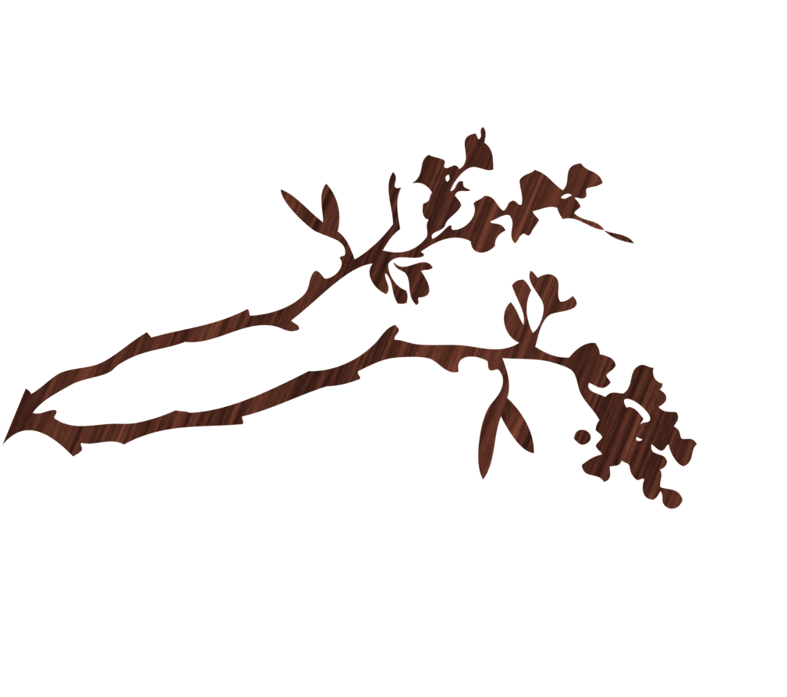
羽村取水堰～小作浄水場～石川酒造（地ビール製造見学）
お問い合わせ先: 立川・生活者ネットワーク
電話:042－535－9110 FAX：042-535-9116

水道水は どこから 来るの？
2015年 第1回市民学習会
2015年4月30日（木）
集合時間・場所
８：３０ 玉川上水駅 立川バス上水営業所 （出発８：４５）
８：５０ けやき台団地 ヤオコー隣うえまつでんき （出発９：００）
９：１０ セブンイレブン西砂２丁目店前 （出発９：２０）
解散予定 西砂町１６：００ 玉川上水１６：１５ 若葉町 １６：３０

参加費 ３，０００円（バス代、昼食代込）
私たちの暮らしに欠かすことのできない多摩川の水が、どのように分水され、どのように処理されて、上水道（飲用水）になっているのかを見学します。また、立川産のブルーベリーと多摩地域の地下水（多摩川の伏流水）を使用した地ビールの製造工程を見学し、地下水の保全について考えます。

